УДК 004.891

**Интеллектуализация как основа повышения**

**эффективности деятельности образовательной организации**

**С.А. Кручинина**, аспирант 1 года обучения кафедры математики и естественнонаучных дисциплин

**К.Л. Самаров**, д.ф.-м.н., профессор кафедры математики и естественнонаучных дисциплин

*Государственное бюджетное образовательное учреждение*

*высшего образования Московской области*

*«Технологический университет», Королёв*

*В современных изменяющихся условиях, вызванных комплексом различных причин, поддержка на заданном уровне эффективности деятельности образовательных организаций сферы науки и высшего образования требует наличия специализированных инструментов. В статье предлагается один из таких инструментов, основанный на применении интеллектуальных систем, реализация которого возможна как в МГОТУ, так и в аналогичных образовательных организациях.*

Интеллектуализация, повышение эффективности, образовательные организации.

**Intellectualization as the basis for improving**

**the effectiveness of educational organizations**

**S.A. Kruchinina**,1 year post-graduate student of the Department of Mathematics and Natural Sciences

**K.L. Samarov**, d.p.-m.s., professor of the Department of Mathematics and Natural Sciences

*State Educational Institution of Higher Education Moscow Region*

*«University of Technology», Korolev*

*In today's changing environment, caused by a complex of different reasons, supporting the performance of educational organizations in the field of science and higher education at a given level requires specialized tools. The article suggests one of these tools, based on the use of intelligent systems, which can be implemented both in UNITECH and in similar educational organizations.*

Intellectualization, improving efficiency, educational organizations.

На современном этапе вопросы функционирования и развития образовательной организации как сложной распределенной системы связаны, прежде всего, с изменениями, происходящими в сфере науки и высшего образования в нашей стране. Эти изменения обусловлены новыми стратегическими задачами, сформулированными на федеральном уровне в новом «Законе об образовании в Российской Федерации», а также переходом на новые федеральные государственные образовательные стандарты высшего образования (далее – ФГОС ВО) с учетом профессиональных стандартов (далее – ПС).

Образовательная организация (далее – ОО) – некоммерческая организация, осуществляющая на основании лицензии образовательную деятельность в качестве основного вида деятельности в соответствии с целями, ради достижения которых такая организация создана [1,9].

Далее в статье в качестве типовой образовательной организации рассматривается ГБОУ ВО МО «Технологический университет» (далее – Университет) с его разветвленной структурой, образующей систему, обеспечивающую реализацию образовательного процесса [8].

Отличительной особенностью многих современных ОО, в частности и исследуемой, являются:

* работа преподавателей, как правило, на 1,5 ставки, подразумевающая повышенную нагрузку не только в части проведения аудиторной работы, но и в части разработки методического обеспечения образовательного процесса;
* необходимость соблюдения ряда требования к составлению соответствующих документов, в том числе требований ФГОС ВО.

Организации, осуществляющие образовательную деятельность по имеющим государственную аккредитацию образовательным программам (за исключением образовательных программ высшего образования, реализуемых на основе образовательных стандартов, утвержденных образовательными организациями высшего образования самостоятельно), разрабатывают образовательные программы в соответствии с ФГОС ВО и с учетом соответствующих примерных основных образовательных программ (рис. 1) [1].

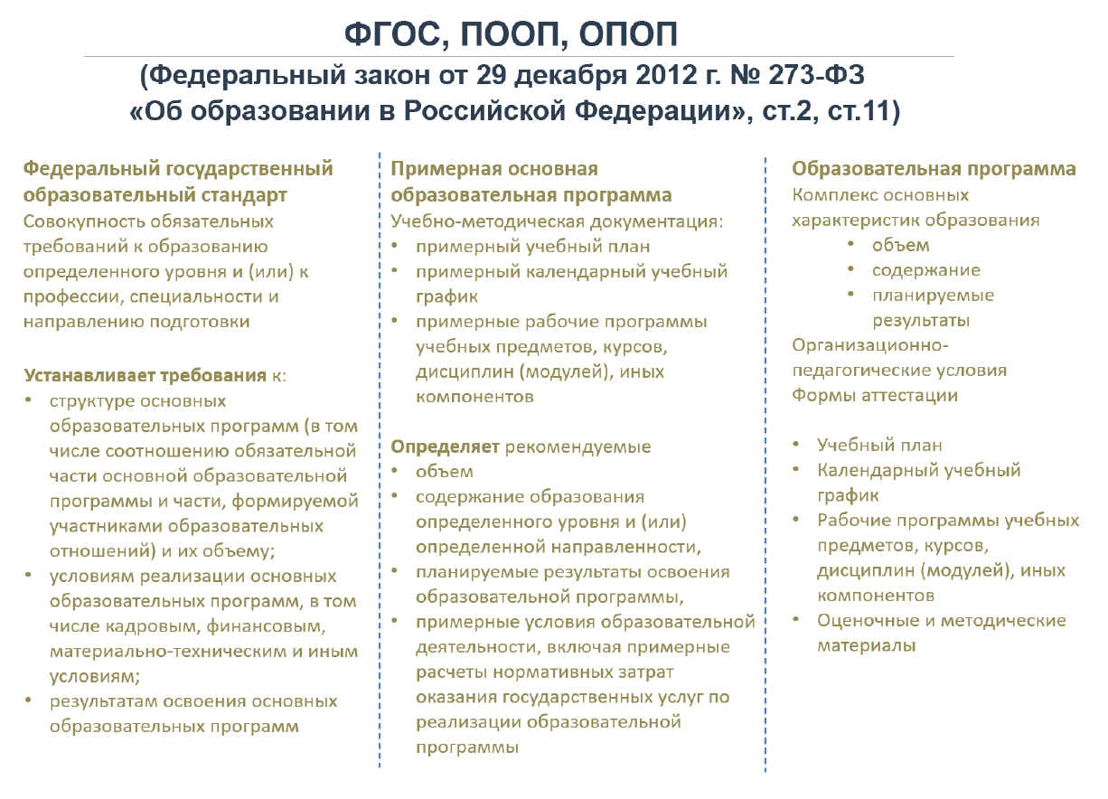

**Рисунок 1 – Ключевые понятия федерального закона №273-ФЗ**

На основе методов системного анализа, было установлено, что в Университете как сложной разветвленной системе в наиболее общем виде целесообразно выделить следующие ключевые структурные элементы (подсистемы): функциональная и обеспечивающая подсистемы (рис. 2). К функциональной подсистеме следует отнести институты (факультеты), включающие профессорско-преподавательский состав (далее – ППС) кафедр, непосредственно осуществляющих образовательную деятельность; к обеспечивающей – отделы (структурные подразделения), осуществляющие организационно-методическую поддержку функциональной подсистемы [2,3,6].

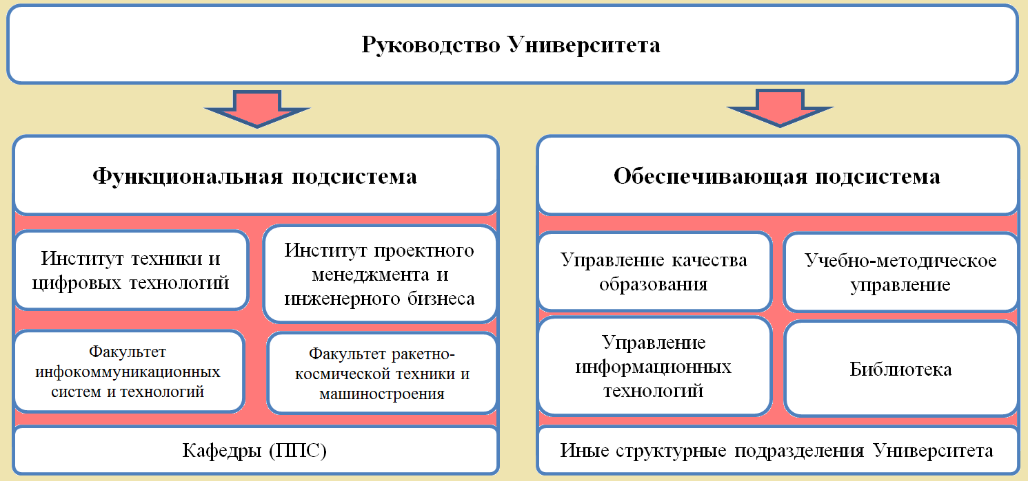

**Рисунок 2 – Обобщенная структура образовательной организации**

В интересах оценки эффективности существующей системы управления образовательной организацией была использована адаптированная к условиям МГОТУ методика Домарева [4,7].

Данная методика представляет собой функциональную оценку эффективности системы управления образовательной организацией на основе формализации ее функционирования (табл. 1) по трем аспектам (ракурсам):

1. Основы построения ОО;
2. Базовые элементы ОО;
3. Типовые этапы функционирования ОО.

Основы построения ОО – правовые (нормативно-методическая база), организационные (структура и задачи подразделений) и технические (технические средства и программно-аппаратные комплексы).

Базовые элементы ОО (подсистемы) – функциональная и обеспечивающая подсистемы.

Типовые этапы функционирования ОО:

* управление качества образования;
* учебно-методическое управление;
* управление информационных технологий;
* библиотека.

**Таблица 1 – Матрица функционирования ОО по трем аспектам**

|  |  |  |  |  |  |  |  |  |  |
| --- | --- | --- | --- | --- | --- | --- | --- | --- | --- |
| < Этапы | Элементы > | 010 | | | | 020 | | | |
| Функциональная п/с | | | | Обеспечивающая п/с | | | |
| Основы > | База | Структура | Меры | Средства | База | Структура | Меры | Средства |
| 011 | 012 | 013 | 014 | 021 | 022 | 023 | 024 |
| 100 | Управление качества образования | 111 | 112 | 113 | 114 | 121 | 122 | 123 | 124 |
| 200 | Учебно-методическое управление | 211 | 212 | 213 | 214 | 221 | 222 | 223 | 224 |
| 300 | Управление информационных технологий | 311 | 312 | 313 | 314 | 321 | 322 | 323 | 324 |
| 400 | Библиотека | 411 | 412 | 413 | 414 | 421 | 422 | 423 | 424 |

Стоит отметить, что одним из важных направлений деятельности современной ОО является стратегия ее развития. Наличие в ОО обоснованной стратегии развития позволяет определить требуемый уровень эффективности деятельности. В основе определения требуемого уровня эффективности деятельности ОО лежит эмпирический подход определения наиболее целесообразного критерия – вероятность достижения желаемого результата. При этом требуемую вероятность достижения желаемого результата целесообразно определять для каждого вида стратегии развития на основе метода половинного деления единичного отрезка (рис. 3).

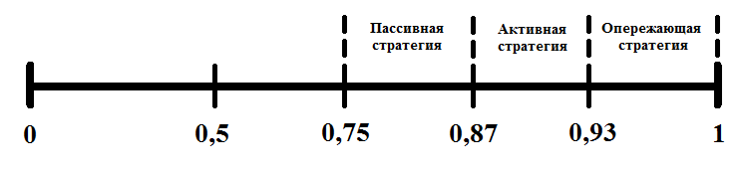

**Рисунок 3 – Метод определения стратегии развития**

На практике, как правило, выделяют следующие основные типы стратегий развития (рис. 4):

• Пассивная стратегия развития – стратегия развития, при которой в ОО применяются уже отработанные образовательные технологии для подготовки специалистов узкой направленности при отсутствии влияния окружающей среды на деятельность ОО, а вероятность достижения желаемого результата должна находиться в пределах от 0,75 до 0,87 (0,75 ≤ P < 0,87);

• Активная стратегия развития – стратегия развития, при которой ОО осуществляет мониторинг и внедрение новых образовательных технологий для подготовки специалистов по отдельным отраслям при наличии частичного влияния окружающей среды, а вероятность достижения желаемого результата должна находиться в пределах от 0,87 до 0,93 (0,87 ≤ P < 0,93);

• Опережающая стратегия развития – стратегия развития, при которой ОО активно разрабатывает и внедряет передовые образовательные технологии, реализует широкий спектр направлений подготовки при полном влиянии окружающей среды на деятельность ОО, а вероятность достижения желаемого результата должна находиться в пределах от 0,93 до 1 (0,93 ≤ P < 1).

С учетом вышеизложенного можно заключить, что руководством Университета утверждена активная стратегия развития (0,87 ≤ P < 0,93).

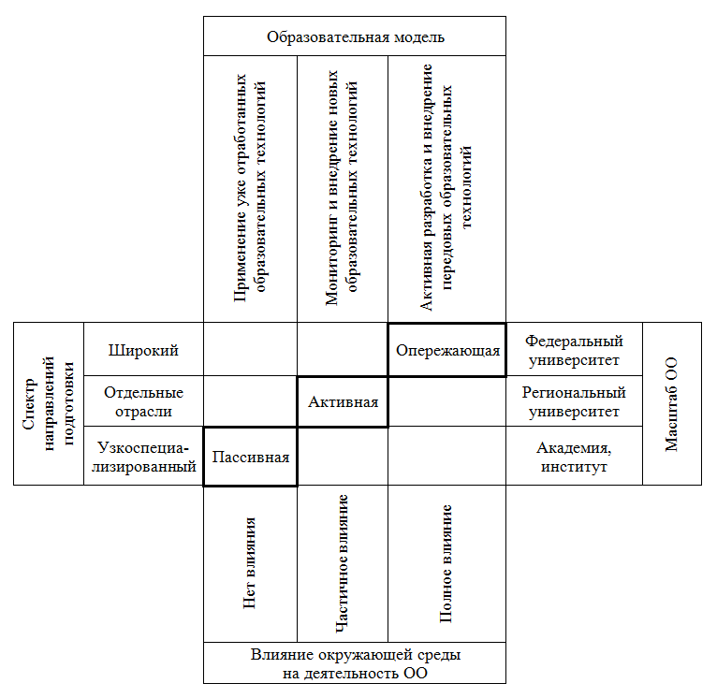

**Рисунок 4 – Основные типы стратегий развития**

Результаты проведенного анализа Университета на основе адаптированной к данному исследованию методики Домарева [4,7], позволяют сформировать данные, отраженные в виде таблицы (табл. 2).

**Таблица 2 – Полученные результаты**

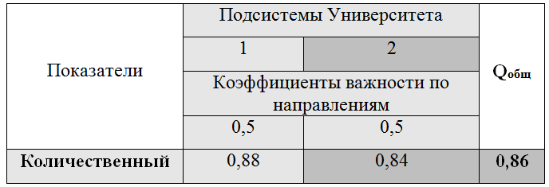

Из таблицы 2 видно, что обеспечивающая подсистема не удовлетворяет требуемым показателям, что в целом негативно отражается на итоговом показателе.

**Таблица 3 – Детализация полученных результатов**

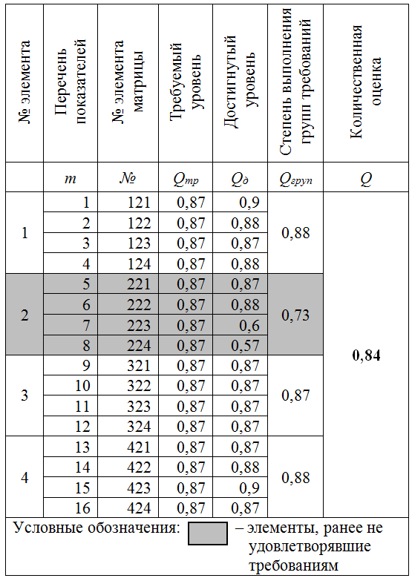

Последующая детализация полученных результатов (табл. 3) позволяет сделать вывод, что наиболее слабым звеном является методическое обеспечение образовательного процесса, обусловленное, прежде всего, отсутствием на данный момент специализированных инструментов, обеспечивающих более эффективное управление процессами. Подтверждением данного вывода можно также считать тот факт, что, например, в интересах разработки и последующего утверждения учебных планов по направлениям подготовки, реализуемым Университетом, применяется информационная система «Планы».

В качестве возможного направления решения выявленной проблемы предлагается применение в образовательном процессе разрабатываемой проблемно-ориентированной интеллектуальной системы управления и поддержки принятия решений. Данный подход к решению указанной проблемы обусловлен тем, что интеллектуальные системы способны не только оказывать поддержку в принятии решений, но и прогнозировать на основе заложенных и накопленных в процессе эксплуатации знаний факторы, позволяющие повысить эффективность деятельности до требуемого уровня [5]. Помощь ППС Университета в части составления и разработки необходимого комплекта методического обеспечения образовательного процесса в соответствии с существующими требованиями законодательства – ключевая цель, на которую ориентировано предлагаемое решение.

Практической реализацией предложенных мер целесообразно считать разрабатываемую проблемно-ориентированную интеллектуальную систему управления и поддержки принятия решений для образовательных организаций. На данном этапе разработки предлагаемой системы уже имеются модули, отвечающие за формирование титульных листов рабочих программ (рис. 5), а также за формирование аннотированной части профессиональной образовательной программы (рис. 6).

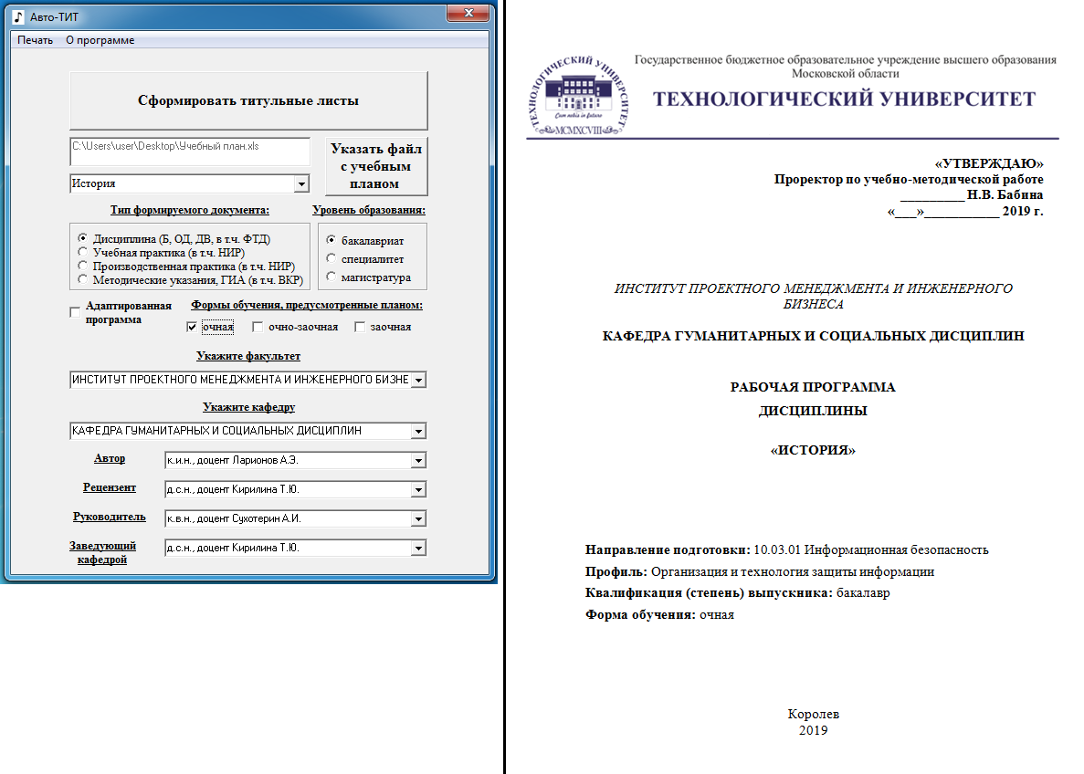

**Рисунок 5 – Форма окна для формирования титульного листа**

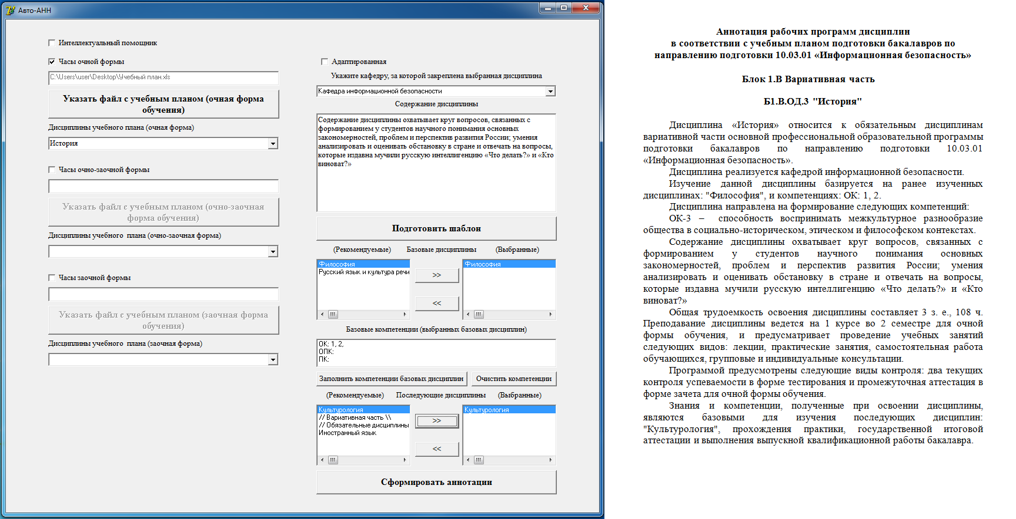

**Рисунок 6 – Форма окна для формирования аннотированной части**

Разрабатываемая система способна оказывать помощь ППС в части корректного заполнения основных элементов образовательных и рабочих программ (титульные листы, почасовая нагрузка, компетенции, формы контроля и так далее). Для работы как с модулем формирования титульных листов рабочих программ, так и с модулем формирования аннотированной профессиональной образовательной программы пользователю потребуется подгрузить только учебный план. К достоинствам разрабатываемой системы целесообразно отнести снижение трудозатрат и вероятности ошибок, а также повышение качества формируемого комплекта [6].

Таким образом, в современных изменяющихся условиях интеллектуализация как основа повышения эффективности деятельности образовательной организации сферы науки и высшего образования представляется одним из перспективных направлений развития. По результатам системного анализа функционирования Университета были сформулированы оптимальные рекомендации по повышению эффективности управления образовательной организацией, а также предложены прикладные программно-аппаратные средства их реализации, в основе которых лежит создание проблемно-ориентированной интеллектуальной системы управления и поддержки принятия решений. Целью дальнейших исследований являются усовершенствованные версии разрабатываемой интеллектуальной системы для образовательных организаций, включающие дополнительные модули, отвечающие, в частности, за проверку правильности формирования полного комплекта методических документов.

*Литература*

1. Федеральный закон «Об образовании в Российской Федерации» от 29.12.2012 № 273-ФЗ.
2. Вдовин В.М., Суркова Л.Е., Валентинов В.А. Теория систем и системный анализ. – М.: Дашков и К. 2016.
3. Корнев Г.Н., Яковлев В.Б. Системный анализ. – М.: ИЦ РИОР, НИЦ ИНФРА-М. 2016.
4. Салманова И.П., Кузнецова О.И., Кручинина С.А., Булат А.С. Построение экспертной системы оценки экономической эффективности инвестиций в информационную безопасность. //Журнал «Вопросы региональной экономики» №4(37). 2018. – С. 102-109.
5. Сухотерин А.И., Ерёмина Е.В., Кручинина С.А. Современные тенденции развития искусственного интеллекта: накопленный опыт, проблемные вопросы и перспективы. //Журнал «Информационно-технологический вестник» №4(18). 2018. – С. 117-124.
6. Кручинина С.А., Ерёмина Е.В. Разработка проблемно-ориентированной интеллектуальной системы управления и поддержки принятия решений для образовательных организаций //Журнал «Информационно-технологический вестник» №4(22). 2019. – С. 83-90.
7. Домарев В.В. Безопасность информационных технологий. Системный подход. – К.: ТИД Диа Софт, 2004.
8. Государственное бюджетное образовательное учреждение высшего образования Московской области «Технологический университет». [Электронный ресурс]. Режим доступа: https://unitech-mo.ru/ (дата обращения 01.04.2020).
9. Компьютерная справочно-правовая система «Консультант Плюс». [Электронный ресурс]. Режим доступа: http://www.consultant.ru/ (дата обращения 01.04.2020).